Дергачева Наталья Алексеевна

Занятие

«Я живу в России, в Белгородской области»
Задачи: формировать представления детей о родном крае, развивать познавательный интерес к истории области; закреплять знание символики области и своего района; воспитывать патриотические чувства.
Цель: научиться распознавать символы Белгородской области и выделять из общего количества символы своего района.
Материалы и оборудования: куклы Белогор и Белогорочка, ноутбук, проектор, карта Российской Федерации, гербы определенных районов Белгородской области, картон, цветная манная крупа.
Погружение в проблемную ситуацию
Педагог читает стихотворение П. Синявского «Россия» и организует беседы по его содержанию:
«Здесь теплое поле наполнено рожью,
Здесь плещутся зори в ладонях лугов.
Сюда златокрылые ангелы Божьи
По лучикам света сошли с облаков.
И землю водою святой оросили,
И синий простор осенили крестом.
И нет у нас Родины, кроме России,
Здесь мама, здесь храм,
Здесь Отеческий дом».
Проблемный этап.
Пришли куклы и просят детей разобраться, какие символы есть в Белгородской области и в нашем районе.
Информационный этап
Организуется беседа о России и Белгородской области в составе страны:
- Как называется страна, в которой мы родились и живем?
-Что значит быть гражданином своей страны?
Воспитатель предлагает детям найти и показать Россию на карте мира.
- Где находится наша область?
- Как называется наша область?
- Как называют людей, проживающих в Белгородской области?
- Как называется наш район?
- Как называют людей, проживающих в Грайворонском районе?
Воспитатель демонстрирует детям Белгородскую область на карте России. Педагог кратко останавливается на истории населенного пункта, района в котором мы живем.
Воспитатель спрашивает у детей, какие символы есть у каждой страны?
Далее воспитатель уточняет, могут ли дети показать флаг и герб Белгородской области? Грайворонского района? Что можно рассказать о флаге области, района?
Педагог знакомит детей с флагом и гербом, рассказывает о цветовых секторах на флаге и их символическом значении: белый цвет- богатые залежи и производство мела, молока и сахара, зеленый – изобилие и плодородие земли, полей и лесов, красный – кровь, пролитую защитниками Отечества на белгородских рубежах в XVI-XX веках, черный – богатство почвы, ее чернозем и недра.
Автор герба Белгородской области – Легеза Виктор Павлович: «В лазоревом (синем, голубом) поле черный орел с серебряными глазами и золотым клювом, языком и когтями, над лежащим на зеленой земле золотым львом с серебряными глазами, зубами и когтями и с червленым (красным) языком».
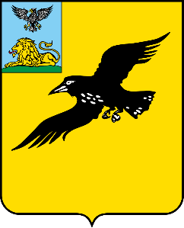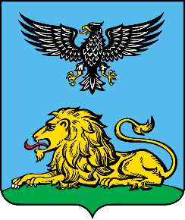
Воспитатель, выявляет представления детей о наличии флага и герба у Белгорода и каждого района области. Демонстрирует детям на экране символы всех районов области. Организует обсуждение, почему у каждого района символика отличается друг от друга? Что можно узнать о районе, глядя на его символы?
Игра «Назови жителей»
Воспитатель на карте Белгородской области поочередно показывает и называет города, спрашивает детей «Кто здесь живет?» (Губкин – губкинцы, Белгород – белгородцы, Валуйки – валуйчане…….Грайворон – грайворонцы,) Последним называется город (территория) к которой относится наш детский сад.
Фото-викторина «Назови здание»
На экране фотографии известных зданий города (территории). Дети должны назвать, что это за здание.
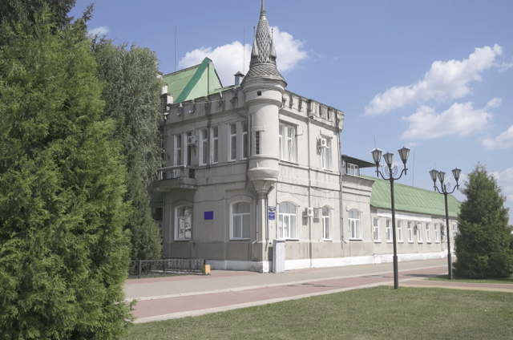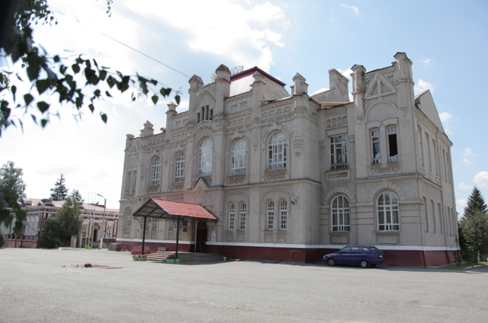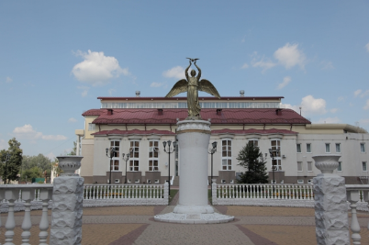
Дом купца Дмитренко Мужская гимназия Памятник «Добрый Ангел Мира»
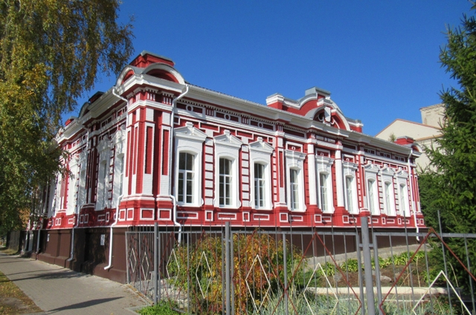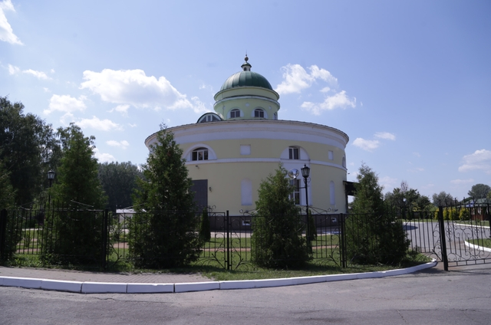
Краеведческий музей Круглое здание в Головчино
Игра «Узнай флаг и герб»
На экране появляются под номерами флаги стран, имеющих одинаковые цвета (красный синий, белый): России, Словении, Словакии, Франции, Чехии, Сербии, Хорватии.
Правильность ответа проверяется на следующем слайде.
По аналогии дети выбирают герб РФ (Албания, Россия, Сербия, Черногория).
Детям предлагается, заранее выполненный совместно с родителями мини-проект, раскрывающий особенности герба нашего района области. Рассматривают герб района, знакомятся с его описанием, историей.
(материалы: Карта мира. Презентация «Флаги». Карта Белгородской области с выделенными районами. Фотопрезентация известных архитектурных объектов.
Стимулирование детских вопросов
Игра «Угадай герб»
Воспитатель открывает альбом с гербом одного из районов Белгородской области и не показывает детям до тех пор, пока они, задавая вопросы, не отгадают, что изображено на гербе.
(деятельность детей: с помощью воспитателя устанавливают, какому району принадлежит герб. Игра проводится 2-3 раза.). (материал: картинки с изображением гербов районов области.)
Игра «Найди район по гербу»
Работа в уголке патриотического воспитания «Белгородская область. Показывая по очереди на герб, дети находят его место на карте и определяют какой это район.
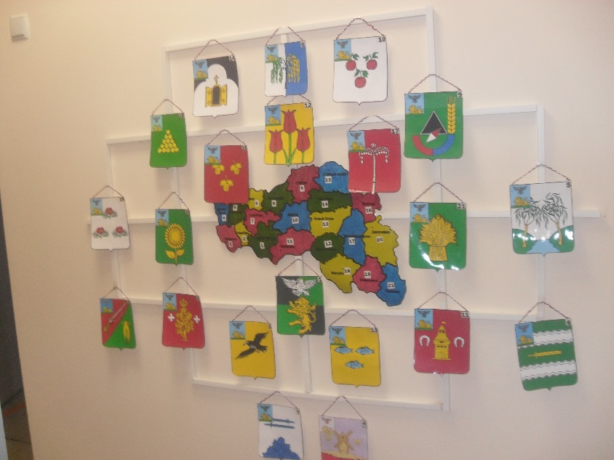

Символизация, моделирование
Аппликация из цветной манной крупы «Флаг Белгородской области». (Материалы: контурное изображения флага Белгородской области, клей-карандаш, цветная манка.)
Рефлексивный этап
Подводится итог. Воспитатель выслушивает мнение детей о том, что нового узнали? Что было самым интересным? В какую игру понравилось играть? Что могут рассказать родителям о символах страны, области и района?

